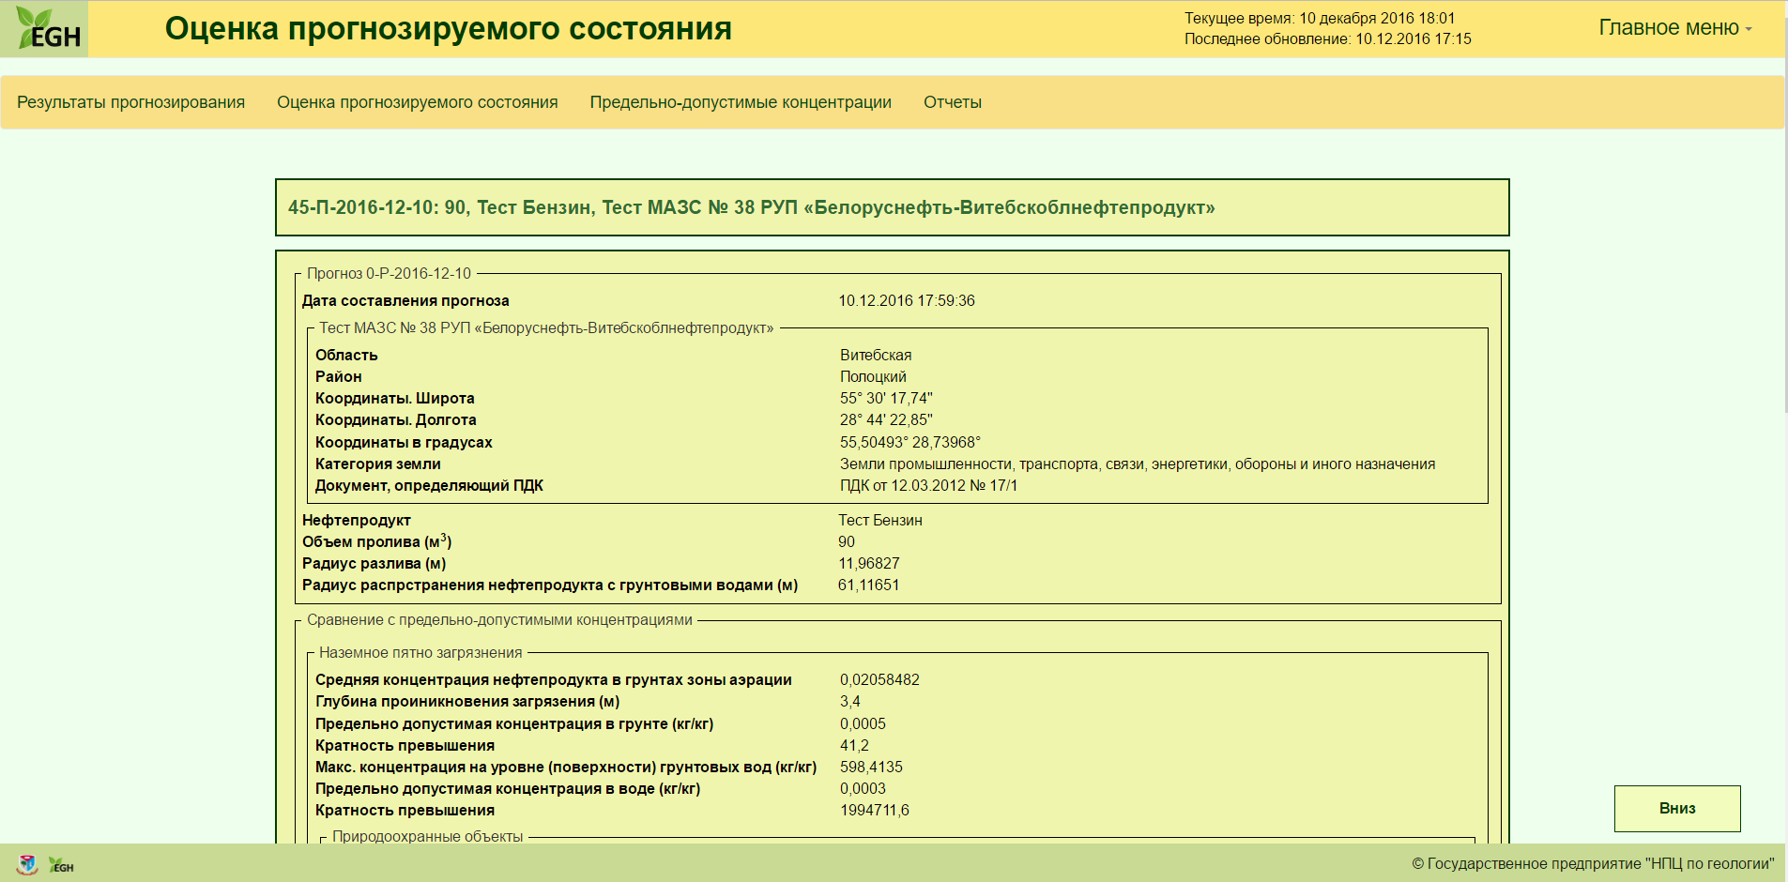

Рис. Web-форма оценки прогнозируемого состояния

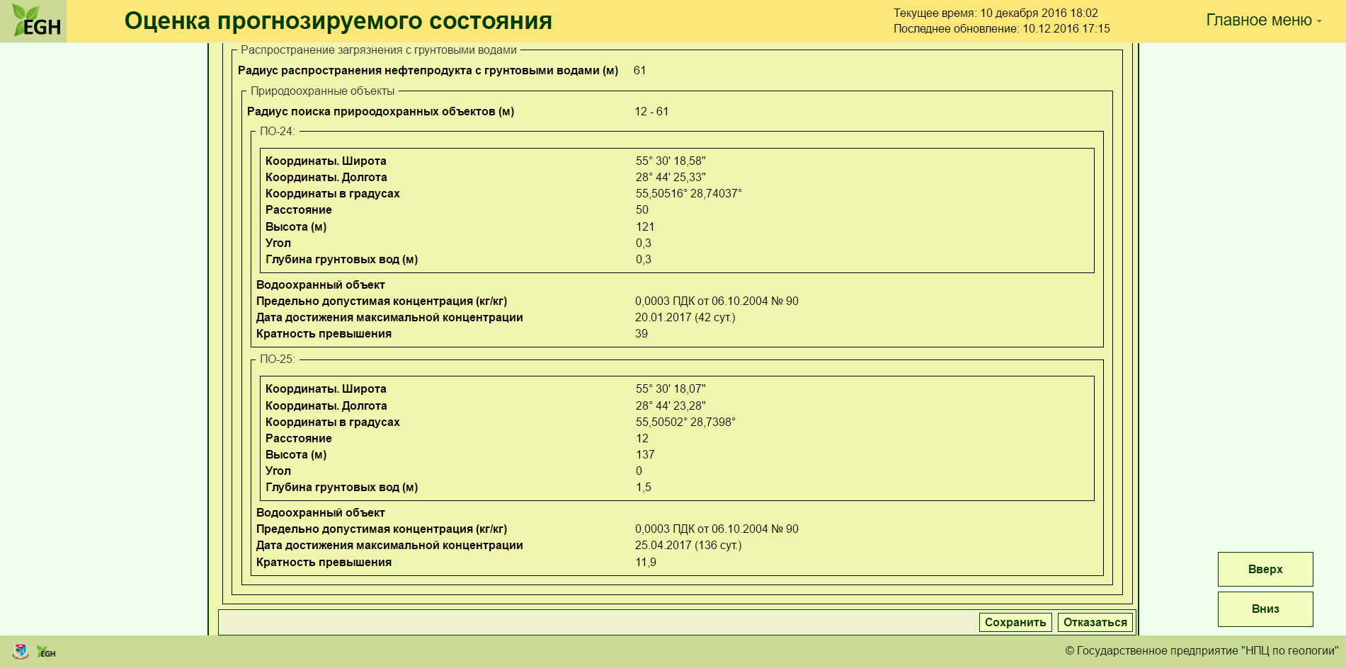

Рис. Продолжение. Web-форма оценки прогнозируемого состояния